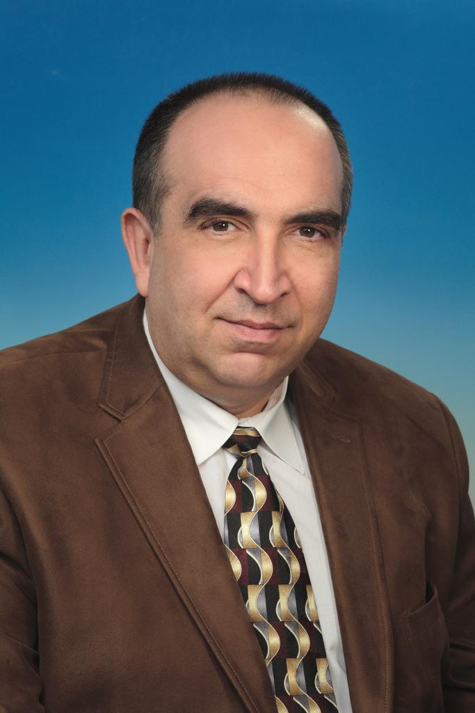
Александр Дога, заместитель генерального директора по научно-клинической работе ФГБУ «МНТК "Микрохирургия глаза" им. акад. С.Н. Федорова»

Что послужило стимулом для участия в проекте ценностно-ориентированного здравоохранения?
Стандартизация и контроль качества медицинской помощи всегда были особенно актуальными для нашего центра. При создании нашего комплекса академик Станислав Николаевич Федоров предложил осуществлять контроль не только за результатами оказанного лечения, но и процессов на всех этапах диагностики и даже хирургии, создав тем самым медицинский технологический конвейер.
В офтальмологии, и особенно в микрохирургии хрусталика глаза крайне важно произвести правильный расчет интраокулярной коррекции, учесть все параметры преломляющих срез глаза, определить ось роговичного астигматизма для подбора оптимального искусственного хрусталика. Именно с этой целью стандартный набора методов диагностики и исследований мы дополняет другими, а также уделяем особе внимание оценке уровня удовлетворенности лечением наших пациентов.
В нашей клинике уже 30 лет работает отделение внутреннего контроля качества офтальмологической помощи. Во многом благодаря этому в учреждении отмечается динамика снижения осложнений, повышения визуального результата, а также удовлетворенности пациентов на фоне ежегодного внедрения микроинвазивных методов лечения с использованием энергетической хирургии.

Как вы оцениваете результаты проекта для ФГБУ «НМТК "Микрохирургия глаза" им. акад. С.Н. Федорова»? Каким вы видите дальнейшее развитие подходов ценностно-ориентированного здравоохранения в своей работе?
Когда мы получили приглашение участвовать в проекте, направленном на улучшение качества лечения и повышения удовлетворённости пациентов, мы приняли решение возглавить направление хирургического лечения возрастной неосложненной катаракты. Хорошо зная результаты головного московского центра, в 10 наших филиалах необходимо было сравнить их уровень оказания услуг с ведущими частными офтальмологическими центрами в России и европейскими клиниками.
Наш проект показал, что уровень российского здравоохранения в области хирургического лечения катаракты - высокий и абсолютно сопоставим с лучшими зарубежными клиниками с точки зрения операционных результатов, набора предлагаемых услуг, оборудования, а по некоторым параметрам – даже превосходит их.
Впервые в нашей системе клиник мы использовали европейский опросник для пациентов с катарактой, который заполняли пациенты при поступлении в клинику, при этом отмечая невозможность выполнения элементарных бытовых задач, связанных со зрением. Полученные ответы на те же вопросы при выписке, после проведенного лечения, показали значительное расширение возможностей адаптации пациентов, выполнение ими не только бытовых, но и профессиональных зрительных задач.
В своей дальнейшей работе мы будем продолжать придерживаться ценностно-ориентированного подхода в лечении пациентов не только с патологией хрусталика, но и других офтальмологических заболеваний, сравнивать уровень нашего сервиса лечения пациентов с зарубежным опытом, особенно принимая во внимание развитие медицинского туризма.
Для нашей клиники данный опыт был очень полезным и важным.

